基本安装和服务启动

安装
- 双击安装程序。

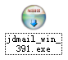

2）打开安装程序，选择邮件系统的安装路径，点击"next"下一步。
注意：
如果重新安装jdmail，请先卸载已经安装的jdmail，并确保安装目录内没有任何文件存在。卸载jdmail需要使用控制台确保所有服务已经不再运行，并退出控制台后再行卸载。

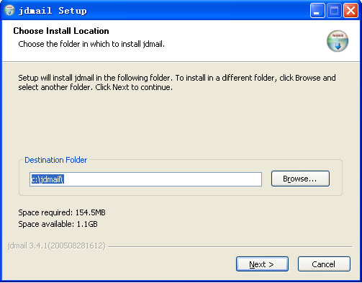

3）选择邮件系统在开始菜单里面的名称，直接点击"install"开始安装。

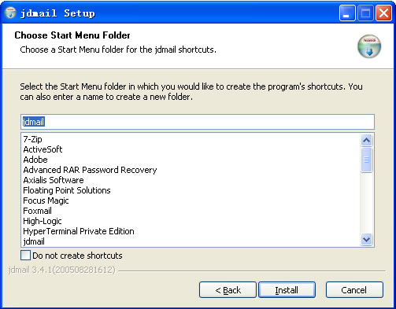

4）开始安装进程。

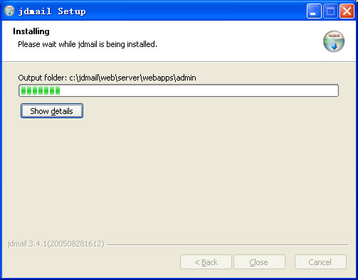

5）安装成功，点击“是”重启系统。

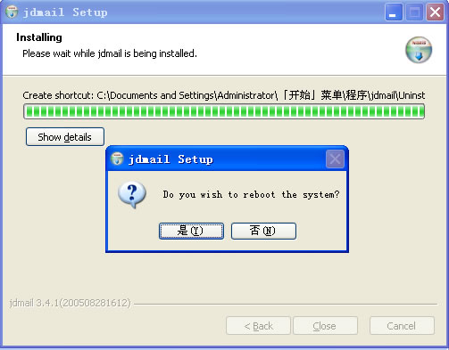

运行
1）重启系统之后，自动启动金笛邮件系统控制台，点击“运行mail服务器”和“运行webmail服务器”，启动邮件服务程序。

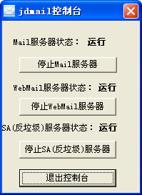

常见问题：
启动Mail服务器时，如果启动不成功，请检查是否25服务端口被占用。一般情况下，25号端口占用，通常是杀毒软件（如norton、瑞星、卡巴斯基）或个人防火墙或其它邮件服务造成的。如果是杀毒软件，可以设置杀毒软件的Email选项，使之对进出的邮件不进行扫描过滤。如果是个人防火墙，可以放开25端口，如果是其它邮件服务，请先卸载或者关闭服务。

2）如果需要每次系统重启都自动启动服务，进入控制面板－管理工具－服务，双击jdmail server和jdmail web以及SA_Server几个服务。

3）打开服务的属性页，把启动类型改为自动，这样以后每次系统重启，都会自动加载金笛邮件的服务。在恢复中按照既定策略设定恢复办法，建议第一次则重起服务，第二次则重起服务器，计时时间为每天。

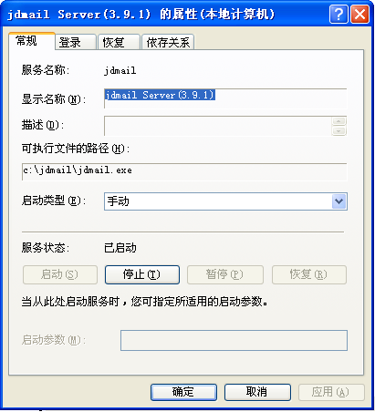

4）自动邮件服务之后，打开浏览器，输入http://localhost:8080/maintlogin.jsp就可以登录系统后台了，或者直接从开始菜单里面选择管理员登录。

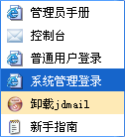

5）在系统管理员登录界面，直接点击登录按钮就可以进入系统管理后台了。

注意：
jdmail系统安装后，默认管理员帐号为postmaster, 没有密码。请正式启用系统前，一定要修改postmaster密码。

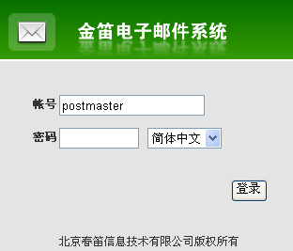

授权注册

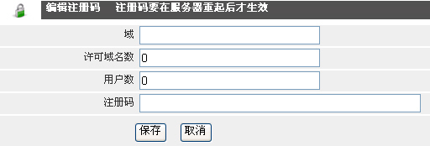

注册位于管理员界面。

域填写“默认”域的名称，其余信息均可按照授权证书操作。
如果发生误操作，系统会提示注册失败，请重新尝试。

注册成功后需要重新启动服务。
请在控制台关闭所有三项服务，然后重新启动即可。

用户的批量导入导出

用户初始化
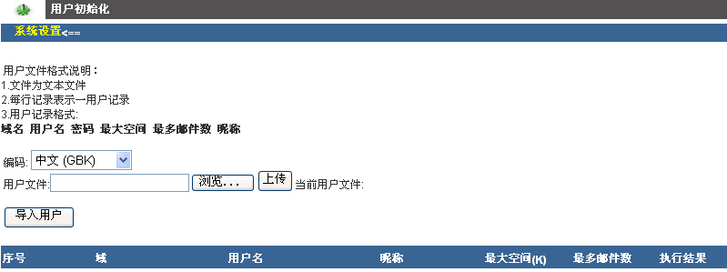

jdmail支持文本格式用户数据导入。位于管理员界面，系统设置->用户初始化。

建议在建立了域之后进行用户导入，域的建立在后面的“日常维护管理”可以看到相关说明。

文本格式用户数据要求如下：
1）文件为文本文件，并且是GB2312或者GBK编码格式保存。
2）每行为一条用户记录，记录之间用回车换行分隔“/r/n”。
3）每行记录为用户字段，字段直接用空格或者TAB分隔。字段顺序如下：
域 用户名 密码 最大空间 最多邮件数 昵称 单位 部门 地址 电话 手机 城市 省 邮编 国家
例如：
test.com wlw 8888 102400 -1 王老五 中国移动 研究院 东城区8234332x 139010332x 北京 北京 100080 中国

注意：
1）邮箱大小为K字节表示。
2）在导入用户之前，请先创建域，域空间大小、域用户默认邮箱大小应该适合导入的用户。
3）昵称之后的用户信息为可选项，可以不必导入。

建议使用EXCEL生成此文本：
打开MS OFFICE EXCEL，制作一个列表，注意一定按照上文中的输入顺序。可以使用已有的单位名单剪切复制而成，这样较为方便。
这里，域，用户名，密码三项为必填项，必须填写。
另存为“文本文件， 制表符分隔 (*.txt)”文件。EXCEL若提示信息丢失，仍然选是，保存文件。
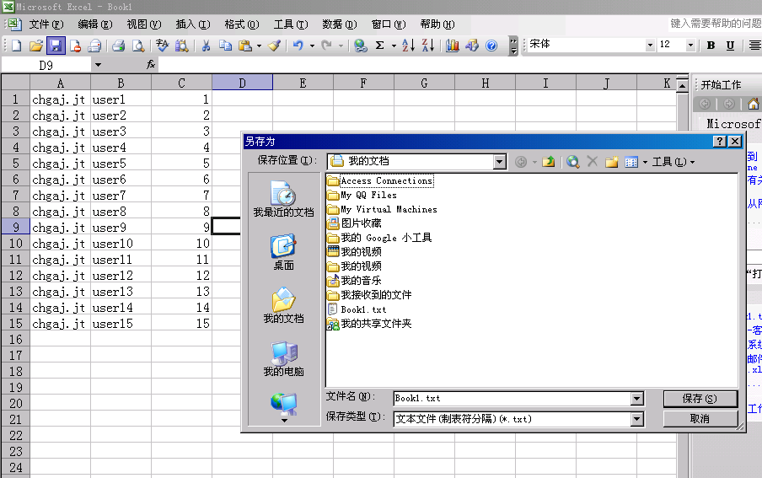

按照操作过程：
选择之前保存的文件，点击上传，提示成功后点击返回。

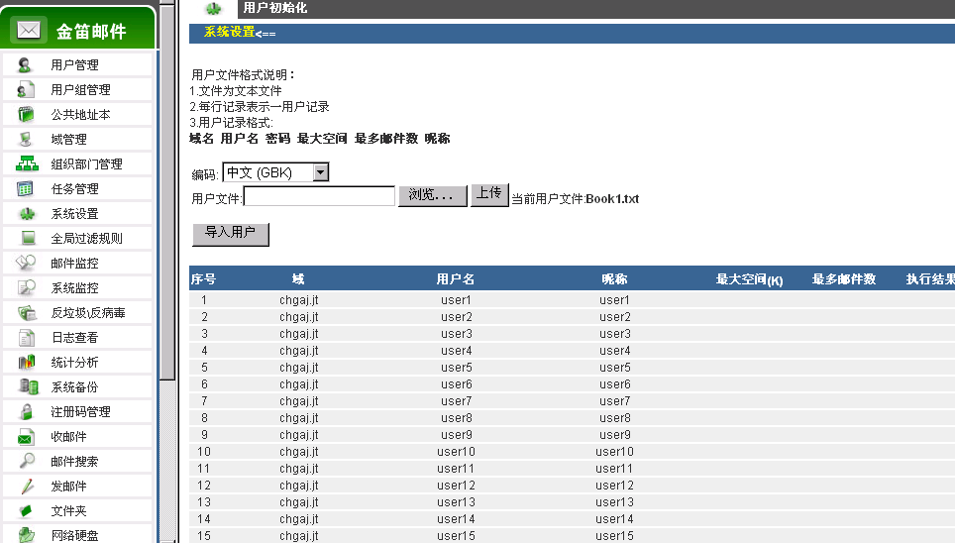

确认没有问题，点击导入用户。稍等片刻。
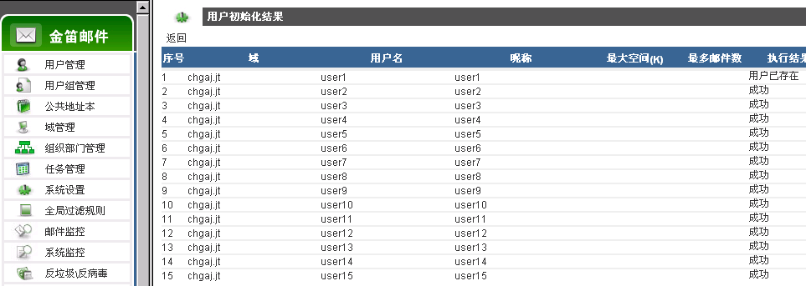

对于已经存在的用户，单条记录会提示失败，这不影响其余大部分的导入。

导入邮件
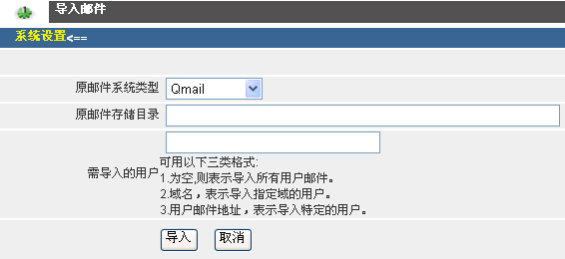
jdmail支持多种邮件系统邮件数据导入。 Qmail 、Postfix、Foundir、Cmail格式邮件可以直接指定路径、指定域、指定用户导入。jdmail还支持POP3 导入，如果您的邮件系统不在上面之列，可以在批量导入用户之后，通过POP3协议导入邮件。
导入qmail邮件时需要注意：
1）确保用户已经正确导入
2）原邮件存储目录指定到 domains一级。比如邮件存储在/home/vpopmail/domains/xxx.com, 此处应该输入/home/vpopmail/domains。
3）Qmail的用户信息应该存放在vpasswd文件里，如果存放到mysql，请先从mysql将用户信息导出到vpasswd。Vpasswd文件一般存放于xxx.com目录下，并且格式有特定要求，不可以随意变更字段顺序。一般字段顺序如下：
postmaster:$1$1q5t71ki$vp8GQeOTfIY2dpJovlRy6/:1:0:Postmaster:/home/vpopmail/domains/test.com/postmaster:NOQUOTA:test

通过POP3协议导入需要注意：
1）确保已经导入的用户名、密码和原邮件系统一致。
2）在原邮件存储目录后面输入原邮件服务器IP地址。
3）输入需要导入的域。

导出用户
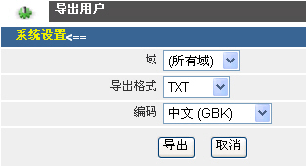

为升级或以后更换邮件系统方便，jdmail支持用户导出功能。可以直接导出TXT或者EXCEL格式数据。这份数据可用于导入，或者故障恢复。

基本设置

一般参数
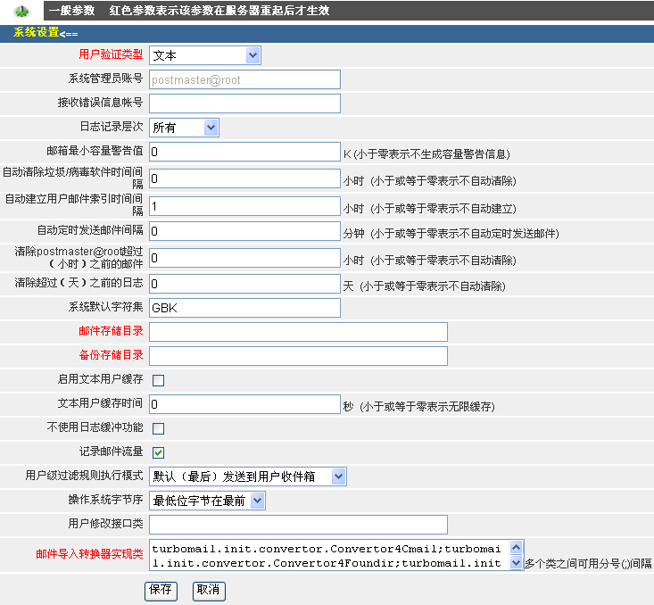

用户验证类型：jdmail邮件用户名、密码等信息可以支持3种存储方式：文本文件存储、数据库存储、LDAP存储。建议使用文本文件存储。

系统管理员账号：默认系统管理员帐号为：postmaster@root 。此项设置不可以更改。

接收错误信息帐号：设置接收系统错误信息的帐号。默认接收错误信息帐号为：postmaster@root。

日志记录层次：设置系统运行日志记录类型。可以分别记录：错误信息、一般信息、底层信息、调试信息、所有信息。默认设置为记录所有信息。

邮箱最小容量警告值： 当用户邮箱容量接近100%时发送告警信。小于零表示不生成容量警告信息。建议设置为0。

自动清除垃圾/病毒软件时间间隔：此处设定被系统隔离的垃圾邮件和病毒邮件自动清除时间。小于或等于零表示不自动清除。默认不自动清除。建议设置为24。

自动建立用户邮件索引时间间隔：jdmail内嵌lucence搜索引擎，此处设定lucence自动创建索引的时间。小于或等于零表示不自动建立。默认设置为1小时。

自动定时发送邮件间隔：设定自动定时发送邮件时间间隔。小于或等于零表示不自动定时发送邮件。默认设置为0。

清除postmaster@root超过（小时）之前的邮件：自动清除postmaster@root 设定时间前的邮件。小于或等于零表示不自动清除。默认设置为0。如果管理员不时常登陆，请设置为正数以防邮箱被占满。

清除超过（天）之前的日志：自动清除历史日志。小于或等于零表示不自动清除，默认不自动清除日志。建议设置为7。

系统默认字符集 ：GBK

邮件存储目录：指定邮件的存储路径。默认为jdmail/accounts

备份存储目录：指定邮件备份目录。默认为jdmail/backup

启用文本用户缓存：

文本用户缓存时间： 秒 (小于或等于零表示无限缓存)

不使用日志缓冲功能：在内存开辟日志读写Buffer,用以减少磁盘IO次数。

记录邮件流量：

用户级过滤规则执行模式：默认（最后）发送到用户收件箱默认（最后）不发送到用户收件箱
操作系统字节序：最低位字节在最前 最高位字节在最前

用户修改接口类 ：邮件导入转换器实现类
turbomail.init.convertor.Convertor4Cmail;turbomail.init.convertor.Convertor4Foundir;turbomail.init.convertor.Convertor4POP3多个类之间可用分号(;) 间隔
用户可以自行开发邮件数据导入接口。

Smtp服务
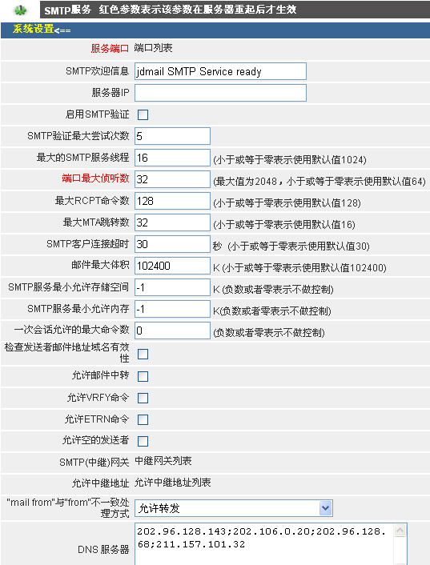
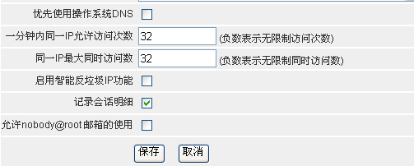

服务端口：jdmail可以更改smtp、pop3、imap默认端口，可以设置SSL安全访问。此处为设置smtp端口和SSL/TLS 服务。点击端口列表，显示：

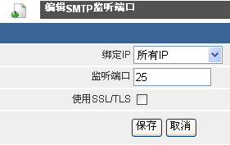

设定SMTP绑定IP、监听端口、是否使用SSL/TLS。

SMTP欢迎信息：连接到25好端口时，smtp服务回应的信息。可以自己定义欢迎信息。前面会自动加“220”。

服务器IP：组成邮件信息头（Mail Header）时，放入的本机IP。此功能主要防止内网NAT邮件服务器发信被拒绝。

启用SMTP验证：默认没有启动SMTP验证，建议正式启用要勾选，否则容易被垃圾邮件发送者利用，成为垃圾邮件中继服务器。
启用后可能outlook等客户端需要修改设置，勾选和填写邮件帐户的用户-密码验证的相关内容。登陆所需的用户名和密码和邮件帐户自身的相同。

SMTP验证最大尝试次数：SMTP验证失败时重新尝试的最大次数。此功能主要用于防止穷举法猜测账户密码。

最大的SMTP服务线程：默认16个服务线程，可以支持约1500-2000用户。每增大一个线程，可以多支持100用户。小于或等于零表示使用默认值1024。如果服务器内存有限，过度增大线程并不能加快处理速度。除非您非常清楚此参数意义，否则请不要轻易将其设为1024。

端口最大侦听数：每个smtp服务线程连接排队的最大值，即侦听SMTP连接队列的长度，侦听socket能处理的最大并发连接请求数。最大值为2048，小于或等于零表示使用默认值64。缺省设置是32。

最大RCPT命令数：同一封邮件可以抄送或者暗送的人数。小于或等于零表示使用默认值128。

最大MTA跳转数：邮件每经过一次中转，记为MTA跳数一次。最大MTA跳数设置可以防止邮件死循环发送。小于或等于零表示使用默认值16。

SMTP客户连接超时：客户端软件连接到服务器最大超时时间。小于或等于零表示使用默认值30。默认30秒。这个数值如果调太大，容易受到垃圾邮件发送者SMTP半连接攻击。一般30-60秒为宜。

邮件最大体积：SMTP可以接收的最大邮件。 小于或等于零表示使用默认值102400，即100M。

SMTP服务最小允许存储空间：SMTP服务需要用到硬盘缓存，如果空间太小会导致系统出错，这个有提前检查空间是否足够的功能。

SMTP服务最小允许内存：SMTP服务启动用到内存，如果内存太小会导致系统出错，这个有提前检查内存是否足够的功能。

一次会话允许的最大命令数：SMTP建立会话后，允许发送的最大命令数。 (建议，负数或者零，表示不做控制)

检查发送者邮件地址域名有效性：检查发件人@后面的域名是否有效。如果能正确解析IP，就认为有效。建议不要勾选。

允许邮件中转：如果用做邮件中转服务器，可以选中此项，否则建议不要勾选。

允许VRFY命令：VERY是SMTP命令，是否允许校验用户是否存在。

允许ETRN命令：由 SMTP 服务器发送的命令，用于请求本地虚拟服务器为 ETRN 命令中指定的域发送其队列中包含的所有电子邮件。

允许空的发送者：是否允许发信人为空。建议不勾选。

SMTP(中继)网关：中继网关是保证邮件可靠发送的有效手段。点击中继网关列表，点新增，会出现如下页面：

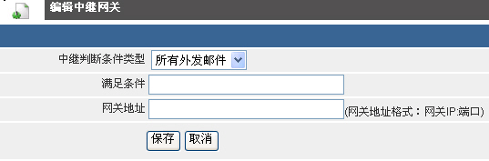

中继判断条件类型可以选择：
所有外发邮件：所有外发邮件都通过网关。
发件IP ：发信人来自特定IP的，并且满足条件的，通过网关地址转发。
发件人 ：发信人满足条件的，通过网关地址转发。
发件域 ：发信域满足条件的，通过网关地址转发。
收件人 ：收件人满足条件的，通过网关地址转发。
收件域 ：收件域满足条件的，通过网关地址转发。

满足条件 ：可以输入PERL正则表达式。

网关地址 ：能提供SMTP中继转发的IP地址。正式购买用户，可以由春笛公司提供转发IP。

允许中继地址：点击允许中继地址列表，可以添加许可IP。如果将jdmail用做邮件网关或者中继服务器，可以设置此项。

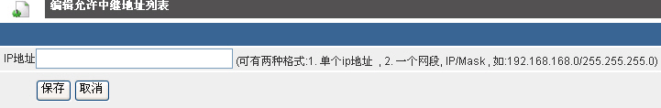

IP地址可以是一个IP或者一个网段。

"mail from"与"from"不一致处理方式： Mail From是SMTP协议指令，From是邮件头部的发信人，当两者不一致时，可以设置允许转发还是拒绝转发，还是替换邮件头的from字段为mail from字段。

DNS 服务器：域名服务器的IP地址。 (如果有多个DNS 服务器，可用分号";"分隔)

注意：
系统内置的4个DNS服务器在某些地域可能不能用。如果内网提供DNS服务，请务必填写IP入此栏，并勾选优先使用操作系统DNS。

一分钟内同一IP允许访问次数：控制对SMTP服务的访问频率，防止垃圾邮件攻击。负数表示无限制访问次数。如果jdmail接收的邮件全部经由邮件网关或者防火墙转发，请将此项设置为-1，否则可能会收不到邮件。

同一IP最大同时访问数：来自同一个IP地址的同时连接数。可以客户端的并发连接数，防止垃圾邮件攻击导致的SMTP过载。 负数表示无限制同时访问数。 如果jdmail接收的邮件全部经由邮件网关或者防火墙转发，请将此项设置为-1，否则可能会收不到邮件。

启用智能反垃圾IP功能：如果选中此项，触发以上两项规则的IP地址，将被系统记录，在管理员手工去除IP前，永久block。

记录会话明细：是否记录SMTP会话明细。

日常维护操作

日常维护管理
1）点击 域管理 → 新增，进入新增域界面。
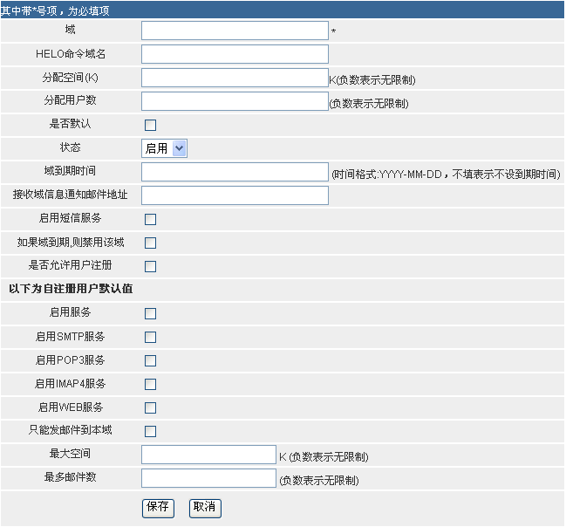

HELO命令域名：邮件服务器自身主机全名。用于SMTP会话中的HELO命令。必须设为邮件服务器的A类域名,否则外发邮件时,会被某些邮件服务器拒绝。如果此项保持空白，默认自动在创建的域名前加mail。比如创建域mailer.cn，HELO域名默认为mail.mailer.cn。没有域名则可留空。

总分配空间：设定该域的磁盘空间配额。当该域下增加的用户总空间超出总分配空间，系统将提示新增用户失败。-1表示不作限制。

用户数：设定该域的总许用户数。当该域下增加的用户总数超出总用户数，系统将提示新增用户失败。 用户数和用户组数之和，应该小于或等于注册码中的最多可用用户数。

是否默认：jdmail支持在一台物理服务器上创建多个域名邮箱，多个域只能有一个默认域。当用客户端软件（Outlook、Outlook Express、Foxmail、Koomail等）进行SMTP发信验证时，用户名一项如果只输入@前面的部分，@后面的部分会自动以默认域名补全。如果只用jdmail来管理一个域，则这个域必须设为默认域。

状态：管理员可以选择启用或者禁用该域名。域名设置为禁用后，将不能正常接收邮件。该参数主要于运营商管理企业邮局。

域到期时间：域到期时自动发邮件提醒管理员。发送一封通知邮件到＂接收域信息通知邮件地址＂。该参数主要用于收费企业电子邮局。

接收域信息通知邮件地址：域到期之后，系统自动发送一封通知邮件到填入的这个EMAIL地址。

启用短信服务：域内用户是否可以使用短信服务功能。

如果域到期,则禁用该域：域到期之后，自动禁用该域。

是否允许用户注册：设定该域是否允许用户自己注册邮箱，如果允许，可通过/reguser.jsp 输入注册信息，自助注册邮箱。

以下为自注册用户默认值：指自助注册用户默认开通的服务。对于由管理员直接开通的用户，不受此限制。
启用服务
启用SMTP服务
启用POP3服务
启用IMAP4服务
启用WEB服务
只能发邮件到本域

最大空间：指域用户默认的邮箱磁盘限额。
最多邮件数：指用户能接收的最大邮件数。一般默认为-1，不做限制。

在点击“保存”之前，请仔细确认所输入的每一项，确认无误后，再保存。

2）点击 用户管理 → 新增，进入新增用户界面。
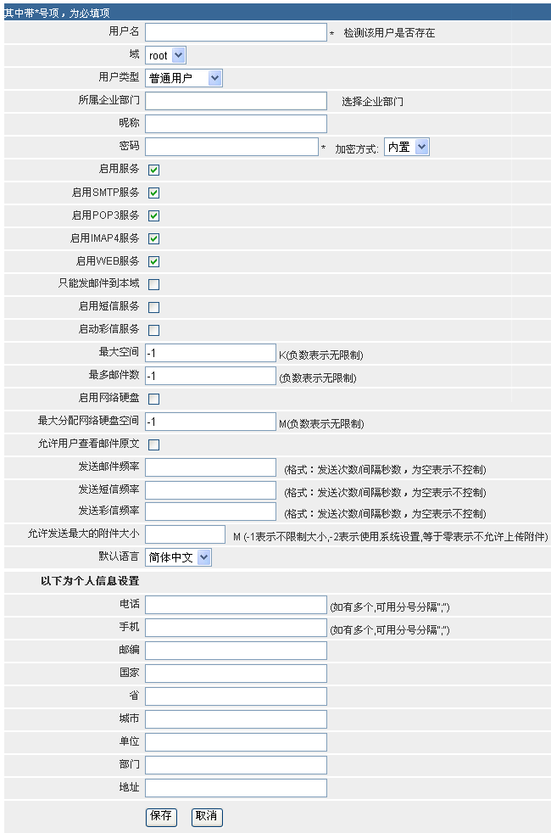

用户名：只允许输入A～Z、a~z、0～9、中划线“-”、下划线“_” 、点“.” 。不允许输入中文及其它英文字符。
域：用户所属域。jdmail允许在root域下创建多个管理员，但root域下的帐号无法收发邮件，请选择您创立过的域来增加用户。

用户类型：设定用户类型， 用户类型分为“普通用户”和“域管理用户”，域管理用户可以增加、删除、修改本域下的用户，可以设置域邮件过滤策略，建立域级过滤规则。

所属部门：此选项非必填项。为便于以后方便查找管理用户以及部门级邮件群发，建议先通过“企业部门管理”创建树状组织结构，然后在用户添加或编辑页面点击“选择企业部门”，选择用户所属的部门。

昵称：昵称可以是用户的真实姓名，可以附带职务等中文信息。主要为以后查找用户方便。

密码：jdmail支持内嵌和MD5两种加密方式。默认采用内嵌加密方式。MD5加密方式主要用于平滑迁移其它邮件系统MD5加密的邮箱帐号。

启用服务：设定该用户是否有效。

启用SMTP服务：设定该用户可否通过SMTP 客户端（如OutLook）来发送邮件。

启用POP3服务：设定该用户可否通过POP3 客户端（如OutLook）来收取邮件。

启用IMAP4服务：设定该用户可否可以使用IMAP4协议在线管理邮件。

启用WEB服务，设定该用户可否登陆WEBMAIL。

只能发邮件到本域： 不允许用户发送外部邮件。

启用短信服务：设定该用户可否使用短信服务。

启动彩信服务：设定该用户可否使用彩信服务。

最大空间：设定用户的最大允许使用空间，注意是以“K字节”为单位。如果设定该用户100M邮箱空间，请输入102400（100×1024k）。

最多邮件数：指定该用户邮箱可以接收的最多邮件数，以封为单位。默认为-1，不做限制。

启用网络硬盘：设定该用户可否使用网络硬盘服务。

最大分配网络硬盘空间：设定用户的网络硬盘最大允许使用空间。

允许用户查看邮件原文：设定是否允许用户查看邮件原文。

发送邮件频率：设定邮件发送次数/间隔秒数，为空表示不控制。该项设置主要用于控制系统内帐户大量频繁发送垃圾邮件而引起的邮件队列拥堵。

部门管理
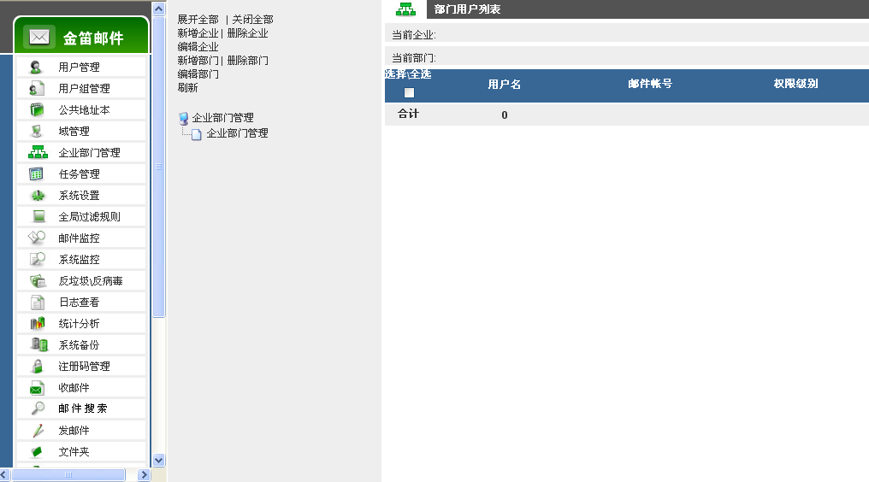

企业部门管理，主要用于集团企业分级权限管理。在域管理员下，可以开设各级部门管理员。部门管理员权限由系统管理员分配，指定该部门最大磁盘配额、最多用户数、默认用户邮箱大小等权限。部门管理员拥有本部门人员管理功能，可以在分配的权限范围内添加、修改、删除用户。并且，部门可以方便的进行部门级邮件的群发。

第一步：新增企业
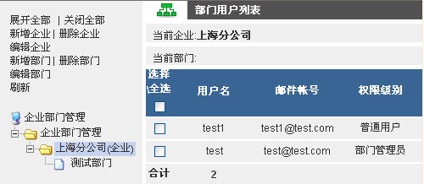

第二步：新增部门

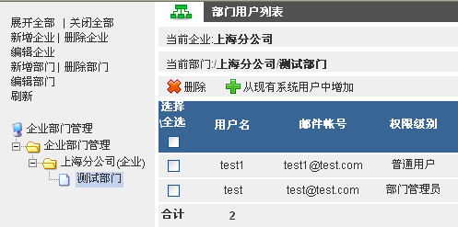

第三步：添加部门用户

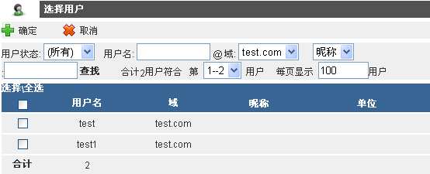

第四步：设置部门管理员

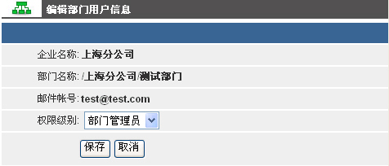

第五步：以部门管理员身份登录的用户，可以添加部门其它用户

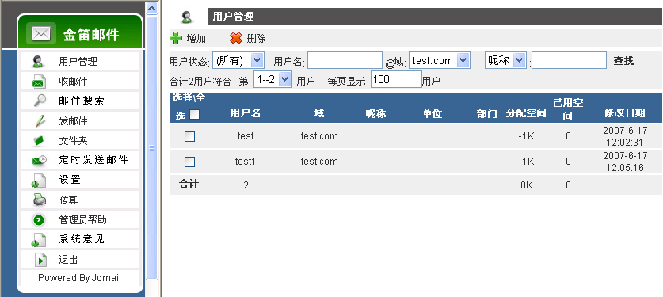

- 此外可以在编辑用户的界面进行部门的指定。

组管理
用户组是每个域下所有用户或者一群用户的集合，给这群用户定义一个名字，就叫组名。给组名发信，组内所有的用户都可以收到。组名相当域邮件列表名。

举例说明： xxx.com 下创建了一个用户组：service， service组有2个用户：
User1@xxx.com
User2@xxx.com

如果给service@xxx.com 发信，user1@xxx.com user2@xxx.com 都可以收到。利用用户组管理，可以灵活实现通知、公告、讨论等，非常灵活、方便。

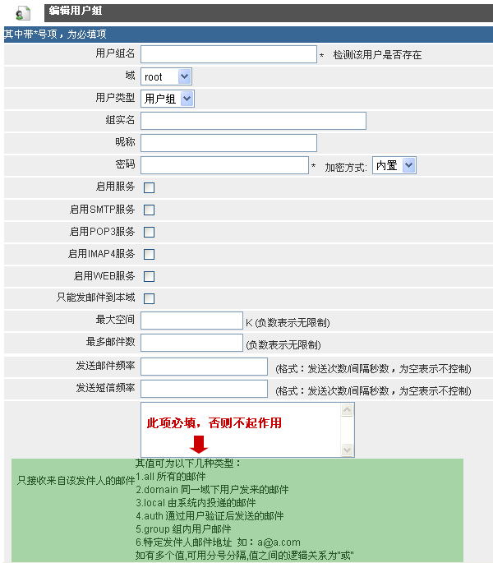

如果将域内所有用户都作为组成员，可以输入*@mailer.com.cn 来代替，mailer.com.cn 要改为您的域名。
组成员可以是系统内的用户，也可以不是系统内的用户。如果是系统内用户，可以直接通过 选择系统用户 来选中。

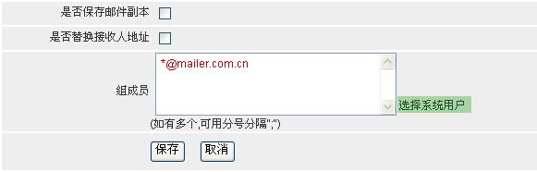

此外组还有许多比部门灵活的配置方式。

